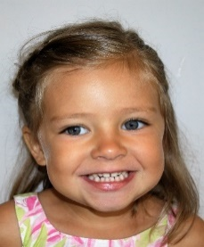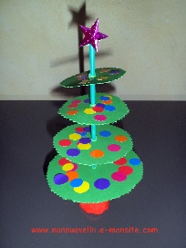

Nous vous souhaitons

de bonnes et joyeuses fêtes,

un bon repos aux enfants.

**Nous nous retrouvons jeudi 5 janvier.**

Bon anniversaire Marilou !

**Nous le fêterons mardi 13**.

Nous vous invitons

au goûter de Noël dans la classe

**vendredi 16 décembre à partir de 15 h 30.**

**Mardi 13 décembre**

Surprise de Noël !

Séance de cinéma

au Cabieu !

Célébration de Noël

**Samedi 10 décembre**

Dans la mesure du possible, pour la crèche vivante, les enfants qui viennent à l’église doivent être habillés en berger.

Bricolage de Noël dans la classe avec

les parents qui le souhaitent !

**Vendredi 2 décembre au matin !**

Les objets seront vendus lors du **marché de Noël du samedi 10**

Anglais avec Fanny

tous les lundis

Hello Father Christmas !

It’s a christmas tree !

chorale du vendredi avec tous les copains de maternelle

Décembre dans la classe de petite et moyenne sections